Лабораторная работа 3.
Планирование эксперимента при поиске оптимальных условий.

Цель работы: изучить симплекс-метод нахождения экстремума

Воспользуемся результатами Лабораторной работы 2, будем использовать данные большого комбинационного квадрата и полученное уравнение регрессии.
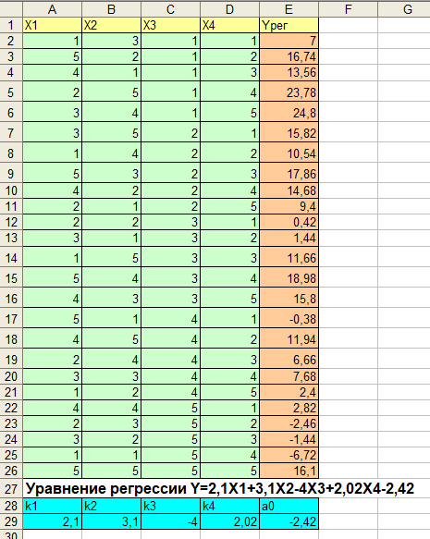

При нахождении оптимальных значений факторов будем использовать симплекс-метод (не путать с симплекс-методом решения задач линейного программирования!). Кратко его суть можно описать так – мы последовательно рассматриваем симплекс (для двух факторов симплекс – треугольник, для трёх факторов – пирамида, для четырёх – ну назовем это гиперпирамидой) – фигуру с координатами – факторами. Сравниваем значения функции отклика в каждой из вершин симплекса и изменяем координаты наихудшей вершины – с минимальным значением функции отклика, если решаем задачу нахождения максимума. Условия остановки процесса будут описаны далее.
В классическом симплекс методе длина стороны симплекса остается неизменной на протяжении всего алгоритма, но у нас факторы ограничены кодированными значениями от 1 до 5. Начальная точка в симплекс-методе обычно совпадает с началом координат, но нам это не подходит, так как наши факторы не могут принимать значения меньше 1. Поэтому введем два уточнения:
1) в качестве начальной точки вместо (0,0,0,0) возьмем (3,3,3,3). Начальной я называю здесь не вершину симплекса, а центр симплекса.
2) при изменении координат изменять длину стороны симплекса таким образом, чтобы на любом шаге значение любого фактора оставалось в пределах от 1 до 5.
Пусть сторона симплекса в начале у нас будет равна единице. Вычислим радиусы описанных и вписанных гиперсфер для k=4 по следующим формулам (нам понадобятся и
значения для k=1,2,3):
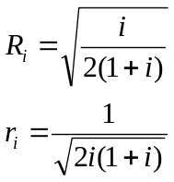
k | R | r
1 | 0,5 | 0,5
2 | 0,57735 | 0,28867513
3 | 0,61237 | 0,20412415
4 | 0,63246 | 0,15811388
Таблица 1. Радиусы гиперсфер

Правильный 4-мерный симплекс с центром в начале координат может быть задан матрицей
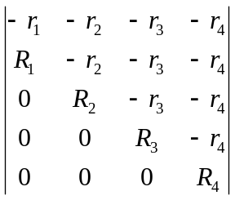
Если бы центром была точка (0,0,0,0), то координаты симплекса выглядели бы следующим образом

Y | x4 | x3 | x2 | x1 | номер шага
 | -0.158 | -0.204 | -0.289 | -0.5 | 1
 | -0.158 | -0.204 | -0.289 | 0.5 | 1
 | -0.158 | -0.204 | 0.577 | 0 | 1
 | -0.158 | 0.612 | 0 | 0 | 1
 | 0.632 | 0 | 0 | 0 | 1
Наши факторы имеют кодированные значения от 1 до 5, среднее значение у них – 3. Изменим координаты симплекса, добавив 3 ко всем значениям. И вычислим функцию отклика по уравнению регрессии

Y | x4 | x3 | x2 | x1 | номер шага
5,792214 | 2,841886 | 2,795876 | 2,711325 | 2,5 | 1
7,892214 | 2,841886 | 2,795876 | 2,711325 | 3,5 | 1
9,526892 | 2,841886 | 2,795876 | 3,57735 | 3 | 1
4,47113 | 2,841886 | 3,61237 | 3 | 3 | 1
8,517569 | 3,63246 | 3 | 3 | 3 | 1

Как можно увидеть, наихудшее значение функции отклика получилось для четвертой строки, на следующем шаге эту точку надо заменить. Новая точка должна быть симметричной относительно остающихся точек. Координаты новой точки считаются как сумма координат остающихся точек минус координата заменяемой. Если мы пересчитаем координаты по этому правилу, то получим координаты превышающие значение 5 – см. строку «новая вершина». Поэтому найдем максимальное значение среди координат, разделим на 5, и далее все координаты разделим на это число. Таким образом, мы добьемся того, что новые координаты не будут превышать значение максимально возможное значение 5для наших факторов.

Y | x4 | x3 | x2 | x1 | номер шага
5,792214 | 2,841886 | 2,795876 | 2,711325 | 2,5 | 1
7,892214 | 2,841886 | 2,795876 | 2,711325 | 3,5 | 1
9,526892 | 2,841886 | 2,795876 | 3,57735 | 3 | 1
4,47113 | 2,841886 | 3,61237 | 3 | 3 | 1
8,517569 | 3,63246 | 3 | 3 | 3 | 1
max  9,316232 | 9,316232 | 7,775258 | 9 | 9 | новая вершина
 | 5 | 4,172962 | 4,830279 | 4,830279 | новая пересчитанная вершина

Далее перепишем для шага 2 значения факторов как в шаге 1, кроме четвертой строки. В четвертой строке напишем значения для новой пересчитанной вершины. И вычислим значения функции отклика по уравнению регрессии.
Как можно видеть, в новой четвертой точке значение функции отклика существенно улучшилось.
Y | x4 | x3 | x2 | x1 | номер шага
5,792214 | 2,841886 | 2,795876 | 2,711325 | 2,5 | 1
7,892214 | 2,841886 | 2,795876 | 2,711325 | 3,5 | 1
9,526892 | 2,841886 | 2,795876 | 3,57735 | 3 | 1
4,47113 | 2,841886 | 3,61237 | 3 | 3 | 1
8,517569 | 3,63246 | 3 | 3 | 3 | 1
max/5  1,863246448 | 9,316232 | 7,775258 | 9 | 9 | новая вершина
 | 5 | 4,172962 | 4,830279 | 4,830279 | новая пересчитанная вершина
5,792214 | 2,841886 | 2,795876 | 2,711325 | 2,5 | 2
7,892214 | 2,841886 | 2,795876 | 2,711325 | 3,5 | 2
9,526892 | 2,841886 | 2,795876 | 3,57735 | 3 | 2
16,1056 | 5 | 4,172962 | 4,830279 | 4,830279 | 2
8,517569 | 3,63246 | 3 | 3 | 3 | 2

Договоримся теперь о следующем критерии завершения поиска оптимума – разница между максимальным и минимальным значениями функции отклика в вершинах симплекса на очередном шаге должна стать менее, чем 0,5. Продолжаем поочередно заменять по одной вершине симплекса, пока не выполнится условие остановки.
Y | x4 | x3 | x2 | x1 | номер шага
5,792214 | 2,841886 | 2,795876 | 2,711325 | 2,5 | 1
7,892214 | 2,841886 | 2,795876 | 2,711325 | 3,5 | 1
9,526892 | 2,841886 | 2,795876 | 3,57735 | 3 | 1
4,47113 | 2,841886 | 3,61237 | 3 | 3 | 1
8,517569 | 3,63246 | 3 | 3 | 3 | 1
max/5  1,863246448 | 9,316232 | 7,775258 | 9 | 9 | новая вершина
 | 5 | 4,172962 | 4,830279 | 4,830279 | новая пересчитанная вершина
5,792214 | 2,841886 | 2,795876 | 2,711325 | 2,5 | 2
7,892214 | 2,841886 | 2,795876 | 2,711325 | 3,5 | 2
9,526892 | 2,841886 | 2,795876 | 3,57735 | 3 | 2
16,1056 | 5 | 4,172962 | 4,830279 | 4,830279 | 2
8,517569 | 3,63246 | 3 | 3 | 3 | 2
max/5  2,3660565 | 11,47435 | 9,968838 | 11,40763 | 11,83028 | новая вершина
 | 4,849567 | 4,213273 | 4,821369 | 5 | новая пересчитанная вершина
15,97 | 4,849567 | 4,213273 | 4,821369 | 5 | 3
7,892214 | 2,841886 | 2,795876 | 2,711325 | 3,5 | 3
9,526892 | 2,841886 | 2,795876 | 3,57735 | 3 | 3
16,1056 | 5 | 4,172962 | 4,830279 | 4,830279 | 3
8,517569 | 3,63246 | 3 | 3 | 3 | 3
max/5  2,703535 | 13,48203 | 11,38624 | 13,51767 | 12,33028 | новая вершина
 | 4,986815 | 4,211611 | 5 | 4,560799 | новая пересчитанная вершина
15,97 | 4,849567 | 4,213273 | 4,821369 | 5 | 4
15,88460 | 4,986815 | 4,211611 | 5 | 4,560799 | 4
9,526892 | 2,841886 | 2,795876 | 3,57735 | 3 | 4
16,1056 | 5 | 4,172962 | 4,830279 | 4,830279 | 4
8,517569 | 3,63246 | 3 | 3 | 3 | 4
max/5  3,0458 | 14,04581 | 12,39372 | 15,229 | 14,39108 | новая вершина
 | 4,611534 | 4,069119 | 5 | 4,724893 | новая пересчитанная вершина
15,97 | 4,849567 | 4,213273 | 4,821369 | 5 | 5
15,88460 | 4,986815 | 4,211611 | 5 | 4,560799 | 5
9,526892 | 2,841886 | 2,795876 | 3,57735 | 3 | 5
16,1056 | 5 | 4,172962 | 4,830279 | 4,830279 | 5
16,04197 | 4,611534 | 4,069119 | 5 | 4,724893 | 5
max/5  3,321206 | 16,60603 | 13,87109 | 16,0743 | 16,11597 | новая вершина
 | 5 | 4,176522 | 4,839898 | 4,852446 | новая пересчитанная вершина
15,97 | 4,849567 | 4,213273 | 4,821369 | 5 | 6
15,88460 | 4,986815 | 4,211611 | 5 | 4,560799 | 6
16,16773 | 5 | 4,176522 | 4,839898 | 4,852446 | 6
16,1056 | 5 | 4,172962 | 4,830279 | 4,830279 | 6
16,04197 | 4,611534 | 4,069119 | 5 | 4,724893 | 6

После 6-го шага проверим критерий завершения – 16,16773-15,88460=0,28313<0.5. Критерий выполнен, поиск оптимума можно завершить. В качестве оптимальной возьмем точку и значения факторов в третьей строке – значение функции отклика там максимально
Ymax | X4 | X3 | X2 | X1
16,16773 | 5 | 4,176522 | 4,839898 | 4,852446 | опт.значения

Дробные значения факторов нас не должны смущать. Во-первых, эти значения можно округлить, во-вторых значения от 1 до 5 это кодированные значения. Если, например, фактору Х2 соответствуют реальные значения 30, 60, 90, 120, 150 каких-то единиц, то кодированному оптимальному 4,839898 будет отвечать реальное значение 145,2.

